**LENTIS, CLUSTER ART: LANGDURIGE ZORG EN WONEN MET BEGELEIDING**

**ART monitor kwaliteitscyclus**

Vanaf januari 2022 gaan we van start met de jaarlijkse afname van de ART-monitor. De keuze voor de landelijk gevalideerde ART-monitor is gebaseerd op onze inhoudelijke visie op zorg en de ontwikkelingen in ons cluster.

*ART is meer dan een zorgvisie, het is een landelijke zorgstandaard. Voor mensen met EPA die behandeling en begeleiding nodig hebben in een intramurale setting. Echter, die behandeling en begeleiding dient ontwikkelingsgericht te zijn, en uit te gaan van mogelijkheden. Bieden van perspectief is ontzettend van belang om mensen die in hun leven te maken hebben gehad met teleurstellingen en tegenslag het vertrouwen te geven dat zij vooruit kunnen. Dat is in de langdurende zorg nog altijd niet vanzelfsprekend. Deze zorgstandaard helpt daarbij, door richting en kaders te geven waarmee je de behandeling en begeleiding op deze manier kan inrichten.*

Wij vinden het belangrijk om ons te meten aan de landelijke ART zorgstandaard en dat te doen op een methodische wijze. De ART-monitor is hiervoor het instrument bij uitstek. Het legt onze teams langs de landelijke zorgstandaard, waardoor we een goed beeld krijgen van de mate waarin en de wijze waarop wij nu herstelgerichte behandeling en begeleiding bieden. En maken we inzichtelijk wat we daarvoor moeten verbeteren. Dit geeft de teams handvatten voor het maken van een inhoudelijk gestuurd jaarplan, wat de basis wordt voor onze kwaliteitscyclus (zie schema 1 verderop).

## Kwaliteit in plaats van kwantiteit

In ons clusterbrede jaarplan hebben we beschreven dat we de basis op orde moeten krijgen. Dat betekent dat we als cluster moeten prioriteren en investeren in die basis. Voor ons is dat herstelgerichte behandeling en begeleiding voor mensen met EPA. Daar moet onze aandacht op gericht zijn. De ART-monitor geeft ons de aanknopingspunten die we nodig hebben, om op dit gebied wezenlijke stappen te kunnen maken.

**De ART-monitor in de praktijk**

*ART Zuidlaren*

Binnen ART Zuidlaren wordt de ART-monitor 1 x per jaar in zijn geheel afgenomen in alle teams. Dit is onze jaarlijkse ART-audit. De resultaten van de audit worden gebruikt om per team een jaarplan op te stellen waarin de verbeter-, ontwikkelpunten vanuit de monitor terugkomen. Dit jaarplan wordt door het betreffende team, onder leiding van de teamleider, uitgevoerd en gemonitord. Indien daar behoefte aan is, kunnen er tussentijds onderdelen van de ART-monitor opnieuw worden afgenomen.

De leden van de projectgroep ART, bestaande uit verpleegkundigen en agogen uit de 24uurs zorg binnen Dennenoord, worden met dit doel in september 2021 geschoold en getraind. Deze verpleegkundigen/agogen nemen de ART monitor af op een andere afdeling dan waar zij zelf werken.

De resultaten van de audit worden door de auditoren teruggekoppeld in de projectgroep en in het betreffende team waar de audit is afgenomen. In deze terugkoppeling wordt inzichtelijk wat de sterke kanten zijn van het team, en waar de ruimte ligt voor verbetering en ontwikkeling. Het projectgroep lid van dat team coördineert het opstellen en implementeren van het verbeter-, ontwikkelplan voor het eigen team. De teamleider stuurt dit vanuit de lijn aan.

*Beschermd Wonen*

Binnen de beschermde woonvormen in de stad en regio wordt de ART-monitor 1 x per jaar in zijn geheel afgenomen in alle teams. Dit is onze jaarlijkse ART-audit. De resultaten van de audit worden gebruikt om per team een inhoudelijk jaarplan op te stellen waarin de verbeter-, ontwikkelpunten vanuit de monitor terugkomen. Dit jaarplan wordt door het betreffende team, onder leiding van de teamleider, uitgevoerd en gemonitord. Indien daar behoefte aan is, kunnen er tussentijds onderdelen van de ART-monitor opnieuw worden afgenomen.

In september 2021 zijn 16 medewerkers, agogen/verpleegkundigen, geschoold en getraind tot auditor. Zij zullen de audits afnemen op een andere locatie dan die waar zij werken. De resultaten van de ART-monitor worden aan het team teruggekoppeld door de auditoren. In deze terugkoppeling wordt inzichtelijk wat de sterke kanten zijn van het team, en waar de ruimte ligt voor verbetering en ontwikkeling. Deze resultaten vormen de basis voor het inhoudelijke jaarplan per team, waarin wordt beschreven op welke manier de ontwikkelpunten in dat jaar worden opgepakt en wat het beoogde resultaat is. Binnen de teams hebben de teamcoaches samen met de teamleider een coördinerende rol bij het opstellen en implementeren van dit jaarplan.

*Schema 1: Stappenplan ART-monitor Zuidlaren*

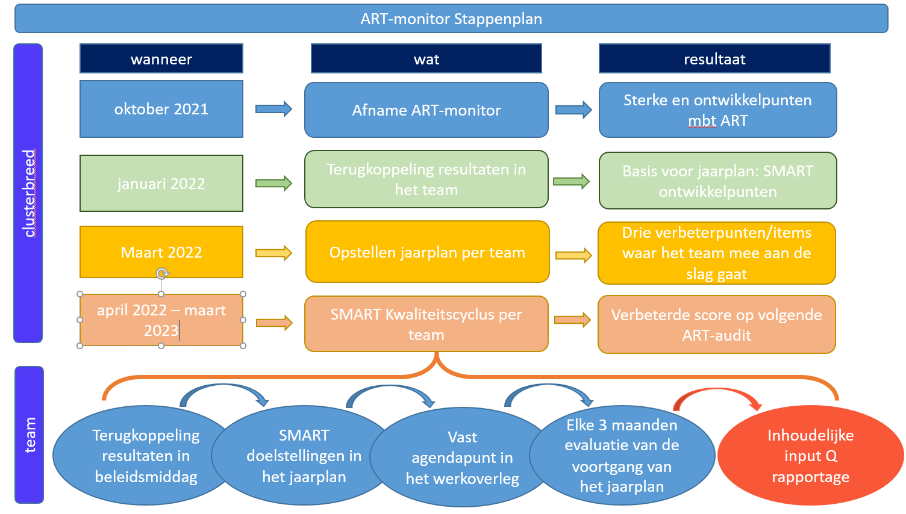

*Schema 2: Stappenplan ART-monitor Wonen*

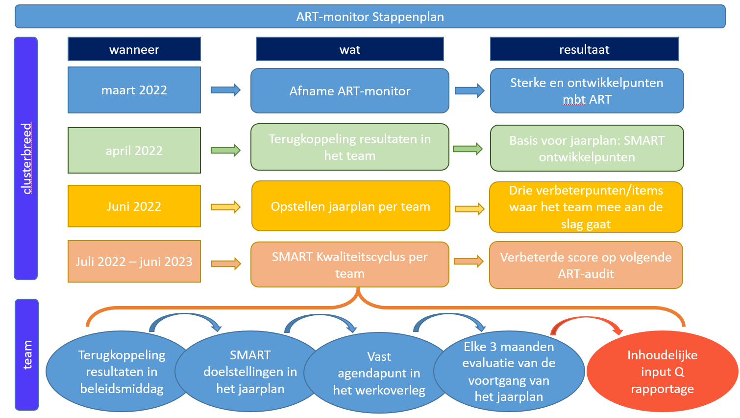

*Potentieel Verbeterformat per item voor de kwartaalrapportages:*

|  |  |  |  |
| --- | --- | --- | --- |
| Verbeterformat ART Monitor | | | |
| 1. | Welk item gaan jullie verbeteren? | Item: | |
|  | Wat wil je bereiken? |  | |
| 2. | * *Aan welke punten van het item voldoet het team?* |  | |
| * *Aan welk punten van het item voldoet het team niet?* |  | |
| * *Waar wil het team naartoe?* |  | |
| 3. | Waarom willen jullie als Team met dit verbeterpunt aan de slag? | Omdat wij: | |
| 4. | Hoe ga je dit doen? |  | En wie gaat dit doen? |
|  | * *Specifiek:* |  |  |
| * *Meetbaar:* |  |  |
| * *Acceptabel:* |  |  |
| * *Realistisch:* |  |  |
| * *Tijdsgebonden:* |  |  |
| 5. | Wat is het resultaat? | Het resultaat is: | |
| 6. | Evaluatie: |  | |
| * *Wat is er goed gegaan?* |  | |
| * *Wat is er minder goed gegaan?* |  | |
| * *Wat is het vervolg? (vb. Nieuwe SMART geformuleerde doelen of subdoelen).* |  | |